UselessBox Aufbauanleitung

Version 1.0 (Dez. 2020)

Deckel anschlagen
Als erstes sollten die beiden Deckel an die kurzen Seitenwände angeschlagen werden. Wird die Schachtel zuerst aufgebaut, wird das ziemlich schwierig ohne sich dabei die Finger zu brechen.
Dazu werden die Scharniere an die Deckel geklebt und dann mit den Zahnstochern an den Seitenteilen befestigt. Kleben am besten mit Weißleim. Die Zahnstocher so weit wie möglich in die gefrästen Aussparungen drücken. Ein Schraubenzieher hilft dabei.
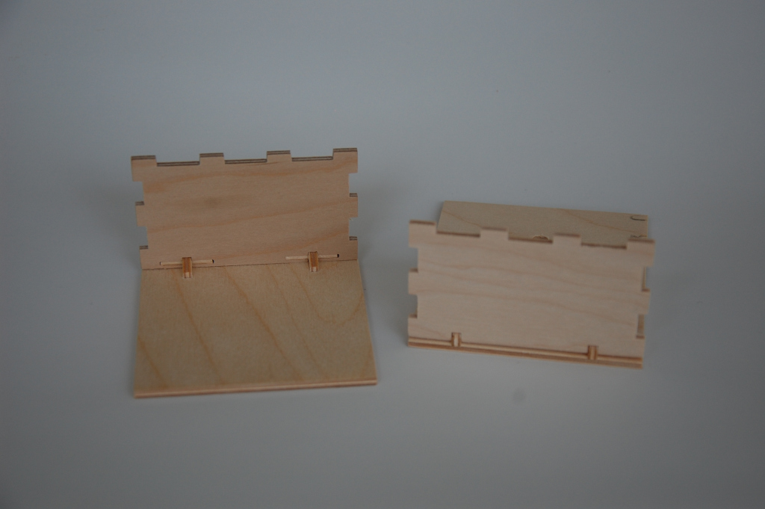

Schachtel zusammenbauen
Am besten mit Weißleim.
WICHTIG: Dabei darauf achten dass die kurzen Seitenwände an die richtigen Enden geklebt werden. Die Seitenwand mit dem Deckel ohne Schalter gehört an das Ende wo die Schlitze für die Servobefestigung eingefräst sind.
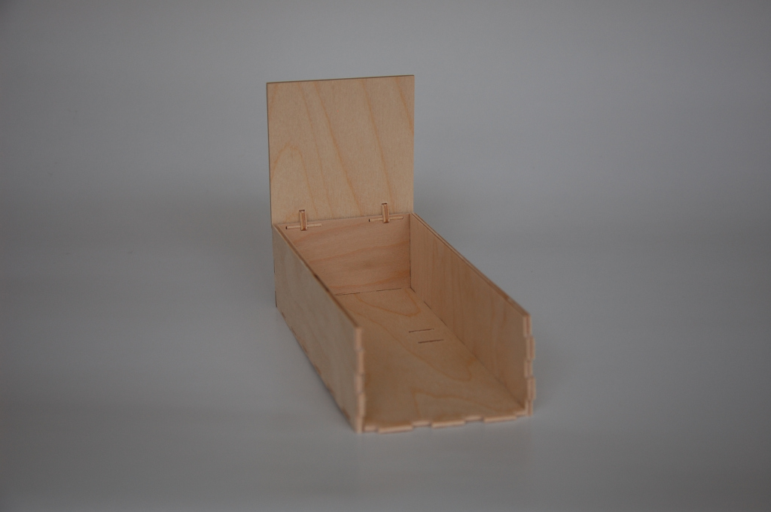

Schalter verdrahten
Als Schalter wird ein zweipoliger Ein-Schalter benötigt. Die Kontakte eines Schalters liegen jeweils auf den äußeren Pins der vierpoligen Leiste.
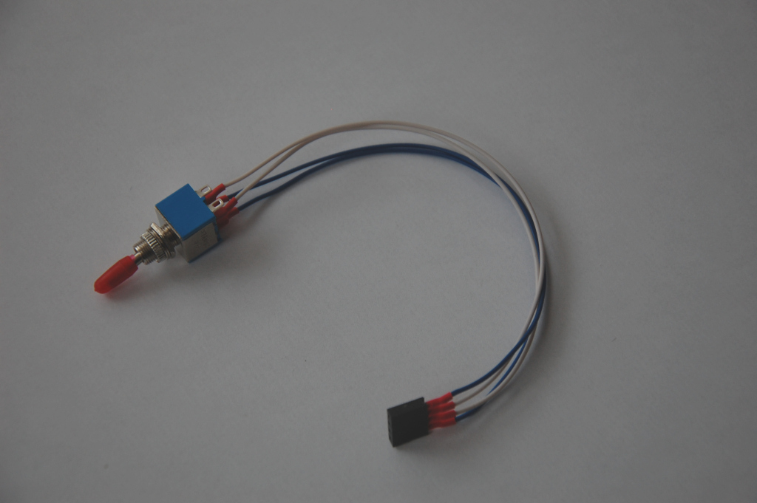

Servos auf Mittelstellung fahren
Dazu Servos, Schalter und Akku an die Steuerplatine anschließen. Sind keine Servo Endpositionen gespeichert, fahren die Servos automatisch in die Mittelstellung. Evtl. muss der Schalter einmal umgelegt werden. Die Endpositionen werden später beim Kalibrieren festgelegt.
Nachdem die Servos in die Mittelstellung gefahren sind, den Akku wieder abstecken.
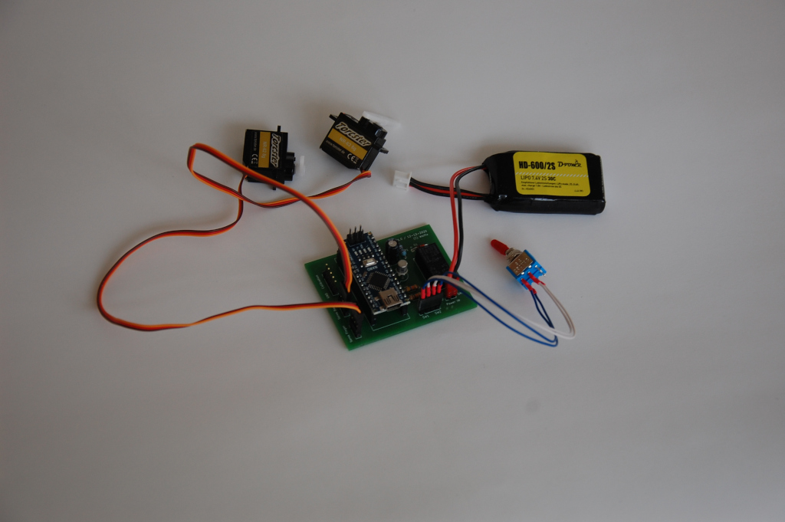

Servos einbauen
Jetzt können die Servoarme an die Servos geschraubt werden und mit den Servohalterungen in das Kästchen eingeschraubt werden. In Mittelposition der Servos sollte die Stellung der Ruderhörner ungefähr wie folgt sein:
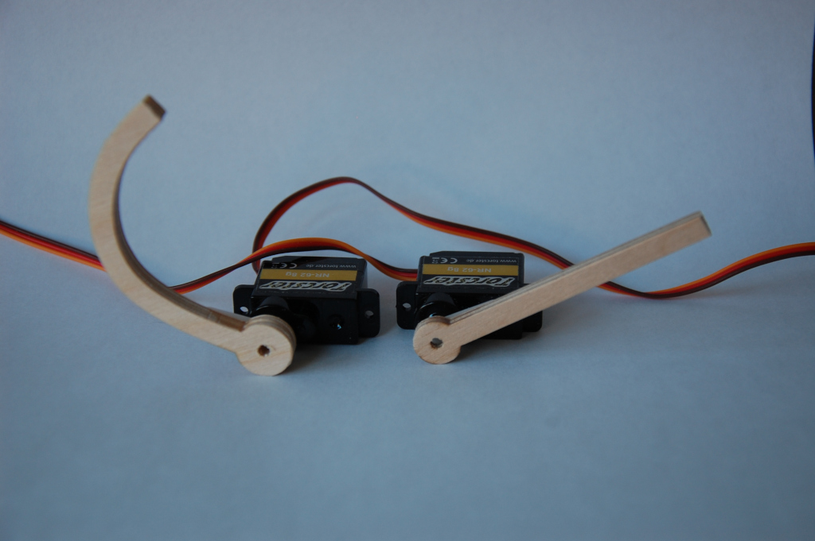

Am besten auch gleich die Filzgleiter an der Unterseite der Schachtel ankleben, damit überstehende Schraubenköpfe nichts zerkratzen können.
Der Deckel mit dem Schalter wird über einen kleinen Magneten geschlossen gehalten. Dazu wird eine M3 Beilagscheibe auf ein Stück Holz geklebt und der Magnet an die Unterseite des Deckels.

Servos kalibrieren
Nachdem alles fertig gebaut ist können die Endpositionen der Servos kalibriert werden.
Dazu die Servos, den Schalter und den Akku wieder anschließen. Auf der Platine befindet sich ein 5 poliger „Calibration“ Stecker neben den Servoanschlüssen. Durch verbinden eines der drei Pins mit dem GND Pin werden der Reihe nach die 4 Servo Endpositionen festgelegt.
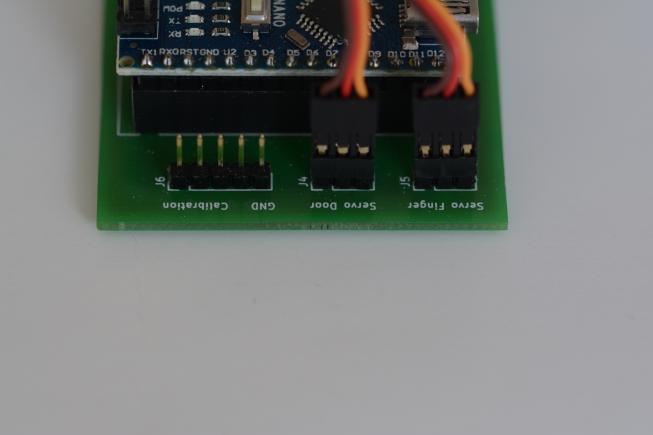

Auf Ab Enter

Nach dem Einschalten werden beide Servos in die Mittelstellung gefahren.
Einmal kurz GND mit dem ENTER Pin verbinden. Die LED am Arduino blinkt ein mal und mit den AUF und AB Pins kann die Ruheposition des Deckelservos angefahren werden.
In der Ruheposition sollte der Deckelhebel kurz unterhalb der Oberkante der Schachtel stehen.
Durch nochmaliges verbinden des ENTER Pins mit GND wird zur „Deckel offen“ Position weiter geschaltet. Die LED blinkt zwei mal.
In dieser Position sollte der Hebel ca. 40 Grad nach oben stehen.
Durch nochmaliges verbinden des ENTER Pins mit GND wird zur „Finger Ruheposition“ Position weiter geschaltet. Die LED blinkt drei mal.
Der Finger wird auf eine Position kurz unterhalb der Schachteloberkante gefahren.
Durch nochmaliges verbinden des ENTER Pins mit GND wird zur „Finger am Schalter“ Position weiter geschaltet. Die LED blinkt vier mal.
Der Finger wird soweit gefahren das der Schalter in die AUS Position geschaltet wird.
Nochmaliges Verbinden des ENTER Pins mit GND speichert alle Positionen ab.
Die Kalibrierung kann später jederzeit wiederholt werden indem der ENTER Pin mit GND verbunden wird.

Zusammenfassung:
Ein mal blinken: Deckelhebel Ruheposition
Zwei mal blinken: Deckel offen Position
Drei mal blinken: Finger Ruheposition
Vier mal blinken: Finger am Schalter, Schalter ausgeschalten.

Weitere Funktionen

Ein/Aus Schalter
Das Kästchen hat keinen Ein/Aus Schalter, da nach 60 Sek. Ruhezeit der Akku über ein Relais getrennt wird.

Akku Überwachung
Fällt die Akkuspannung unter 7.2 Volt (3.6V pro Zelle bei 2S LiPo) „klappert“ der Deckel beim Einschalten 5 mal als Zeichen dass es Zeit ist den Akku zu laden.

Viel Spaß damit
Wolfgang

